|  |  |  |  |
| --- | --- | --- | --- |
| **Controle de Versões** | | | |
| **Versão** | **Data** | **Autor** | **Notas da Revisão** |
| 1.0 | 24/03/2017 | João Pedro Salgado | Início do Projeto |

[Termo de abertura baseado na técnica [5W2H](http://escritoriodeprojetos.com.br/5w2h).]

Sumário

Objetivos deste documento 1

1 Why? Por que? 1

1.1 Justificativa do projeto 1

1.2 Objetivos SMART 1

2 What? O que? 2

2.1 Produtos, Serviços ou Resultados esperados 2

2.2 Requisitos 2

3 Who? Quem? Partes interessadas do projeto 2

4 Where? Onde? 2

5 How? Como? 2

5.1 Premissas 2

5.2 Estrutura Analítica do Projeto 2

5.3 Restrições 3

5.4 Riscos 3

6 When? Quando? Linha do Tempo 3

7 How much? Quanto? Custos 3

# Objetivos deste documento

Autorizar o início do projeto, atribuir principais responsáveis e documentar requisitos iniciais, principais entregas, premissas e restrições.

# Why? Por que?

## Justificativa do projeto

A maioria das escolas brasileiras não possuem um software no qual o aluno e/ou responsável possa controlar digitalmente o cronograma, a entrega, o monitoramento das provas e os resultados finais do estudante.

## Objetivos SMART

[Descreva os [Objetivos SMART](http://escritoriodeprojetos.com.br/objetivos-smart) do projeto.

SMART: Specific: Específico, Measurable: Indicador e meta, Assignable: Quem, Realistic: realístico, Time-related: Quando ]

[Exemplo1:

O projeto será considerado um sucesso se produzir os produtos, serviços ou resultados esperados em conformidade com seus requisitos, respeitar as restrições e cumprir o cronograma de execução e principalmente atender os objetivos abaixo:

* Objetivo SMART 1; ....

]

## Benefícios

Qualquer aluno poderá registrar e controlar suas provas através do software para que ele consiga monitorar todos os resultados esperados e obtidos durante todo o período letivo.

# What? O que?

## Produtos, Serviços ou Resultados esperados

[Para cada objetivo SMART, defina os produtos, serviços ou resultados necessários para atendê-lo. ]

## Requisitos

[Para cada produto, serviço ou resultado, defina os requisitos necessários (características solicitadas pela parte interessada – cliente).

[Documente os principais requisitos](http://escritoriodeprojetos.com.br/documentacao-dos-requisitos) dos produtos a serem atendidos identificados no tópico acima. ]

# Who? Quem? Partes interessadas do projeto

[Defina as principais [partes interessadas](http://escritoriodeprojetos.com.br/partes-interessadas) do projeto. Agrupando-as em partes interessadas externas & equipe.

Partes interessadas externas são todas as pessoas, organizações e fatores externos que podem impactar o projeto e não fazem parte da equipe.

Importante identificar as partes interessadas resistentes que apresentam uma ameça (risco) ao projeto e desenvolver estratégias para reduzir sua resistência (Seção Risco).

Equipe são todas as pessoas (funcionários ou não) que produzem alguma entrega no projeto.

Importante consistir se todas as entregas produzidas pelo projeto serão produzidas por alguém da equipe.]

# Where? Onde?

[Descreva onde os trabalhos serão desenvolvidos pela equipe.Excluir o tópico quando não for relevante para o projeto.]

# How? Como?

## Premissas

[Relacione as [premissas do projeto](http://escritoriodeprojetos.com.br/premissas-de-um-projeto), ou seja, fatores considerados verdadeiros sem prova para fins de planejamento.

Quando uma premissa está fora do seu controle, isto é, pode ser falsa, ela é uma ameaça (risco) ao projeto e deve ser tratada e relacionada na seção riscos .

Ex.: Disponibilidade de 50% do tempo do cliente durante os testes. ]

## Estrutura Analítica do Projeto

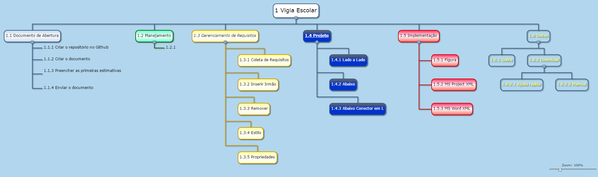

## Restrições

* O projeto deverá ser finalizado até 07/07/2017;

## Riscos

[Descreva os principais [riscos](http://escritoriodeprojetos.com.br/riscos) do projeto.

Risco é um evento com uma probabilidade de ocorrer no futuro impactando o projeto de forma negativa (ameaça) ou positiva (oportunidade).

Algumas fontes de riscos: premissas não cumpridas; fatores que impactam as entregas; mudanças de escopo; resistência ou não engajamento das partes interessadas; ...]

# When? Quando? Linha do Tempo

[Relacione os principais marcos do projeto. [Marcos](http://escritoriodeprojetos.com.br/lista-dos-marcos) são os momentos mais importantes do projeto, quando se conclui as fases ou entregas principais.

Para cada entrega definida na EAP, defina data de início e término prevista. ]

# How much? Quanto? Custos

[Estimativa preliminar dos [custos](http://escritoriodeprojetos.com.br/custos) do projeto representada pelo orçamento ou pelo fluxo de caixa com suas principais entradas e saídas financeiras. Base para a aprovação financeira do projeto e da formação da linha de base dos custos.

Deve ser estimada baseando-se na EAP, ou seja, para cada entrega definida na EAP, estime seu custo total. ]

|  |  |  |
| --- | --- | --- |
| **Aprovações** | | |
| **Participante** | **Assinatura** | **Data** |
| Patrocinador do Projeto | Gilmar Ferreira Arantes |  |
| Gerente do Projeto | João Pedro Salgado |  |